Évolution du coût du kWh électrique en France depuis 2001 :
Jusqu’où va-t-on aller ?

Jacques FOOS,
Professeur Honoraire au Conservatoire National des Arts et Métiers
(Sciences et Technologies Nucléaires)

Comme de nombreux Français, je viens de recevoir ma facture EDF qui est mon fournisseur d’électricité (ce n’est pas uniquement par choix mais parce qu’il reste, pour ce qui me concerne, l’opérateur le moins cher si on y inclue toutes les taxes et l’abonnement (voir ma chronique n°4 ) et je me suis aperçu de deux changements importants. L’un sur le fond, l’autre sur la forme. J’ai donc décidé de remonter un peu dans le temps, depuis le début de notre XXIe siècle, et jusqu’à aujourd’hui. L’étude est intéressante et je tenais à vous la faire partager !
Cette facture présente, comme à l’habitude, quatre registres. Le premier est le prix du kWh. Le second indique le coût de l’abonnement payé à l’opérateur qui dépend essentiellement de la puissance installée. Le dernier correspond à la TVA.
Le troisième registre s’intitule « Taxes et Contributions ». Là, le changement est important. Pendant environ 10 ans, une seule taxe nous avait été imposée (en fait depuis 2002 ; auparavant cette rubrique n’existait pas). Jusqu’en 2010, cette taxe appelée CSPE : Contribution au Service Public d’Électricité avait peu augmenté, passant de 4 à 6 % du prix du kWh (voir le second schéma). Cette taxe reflète essentiellement le surcoût associé aux politiques de soutien aux énergies renouvelables et à la cogénération selon les termes de la loi du 10 février 2000, même si d’autres rubriques en particulier sur le plan de la Solidarité, s’y rajoutent (ainsi, 30 % de cette taxe est destinée cette année là uniquement aux investissements dans le photovoltaïque, s’y ajoute l’éolien !).
L’année suivante (2011), une seconde taxe est imposée aux clients alors que le coût de la première, la CSPE, augmente, elle, de 100% exactement, passant de 0,45 à 0,9 c€/kWh. Cette seconde taxe dont le montant était de 0,821 c€/kWh cette année là, est appelée TCFE« Taxe sur la Consommation Finale d’Électricité ». Cette taxe trouve son origine dans une exigence européenne à l'encontre de la France, dont le mode de taxation de l'électricité n'était pas conforme au droit européen. Nous ne discuterons évidemment pas du bien-fondé de cette taxe et de son prétexte à création mais c’est le consommateur français qui paye !
Enfin, en 2012, voici qu’arrive une troisième taxe, la CTA : Contribution Tarifaire d’Acheminement (d’Électricité ou de gaz). La CTA est une taxe sur l'électricité et le gaz naturel servant à financer les retraites des employés des industries électrique et gazière. Oui, vous avez bien lu ! Jusque là, les retraites n’existaient donc pas pour les agents EDF-GDF et heureusement, on vient de s’en rendre compte en 2012 ! On nous prend vraiment pour des « co ..chons de payeurs ! ». On peut sentir de plus une note ironique couplée à un soupçon de cynisme de la part de ceux qui ont inventé ce nom « taxe d’acheminement du gaz et de l’électricité » destinée à des personnes qui n’acheminent plus rien !
Pour faire passer la pilule - c’est le changement sur la forme que j’ai signalée plus haut, pas si innocent que çà donc – on n’indique plus sur la facture le montant de ces taxes correspondant au kWh. Il faut faire le calcul. Ce que j’ai fait et qui a d’ailleurs motivé la rédaction de cette chronique. Ainsi la CSPE (0,9 c€/kWh) n’a pas augmenté mais la TCFE (0,905 c€/kWh) a augmenté de 9 % et la CTA représente, elle, 1,5 c€/kWh ! D’un coup, comme çà, la première année. Pour une consommation électrique, en France, de 478,2 milliards de kWh en 2011, cela fait plus de 7 milliards d’euros à 1,5 c€//kWh (je n’ignore toutefois pas que tous les consommateurs n’ont pas tous payé cette taxe mais ça donne un ordre de grandeur). De quoi régler effectivement la note des retraites des agents EDF-GDF !
Ce qui fait que ces « Taxes et contributions » qui représentaient comme je l’ai écrit plus haut, de 4 à 7 % du prix du kWh entre 2001 et 2009, affichaient une augmentation de +18% l’année suivante, +22% en 2011 et … +41% cette année (écart d’une année à l’autre). Comme on m’a appris à l’école qu’un bon schéma valait mieux qu’un beau discours, je vous propose les 2 figures ci-dessous qui se passent de commentaires.
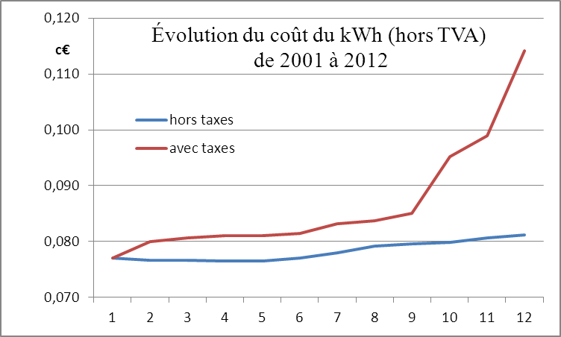
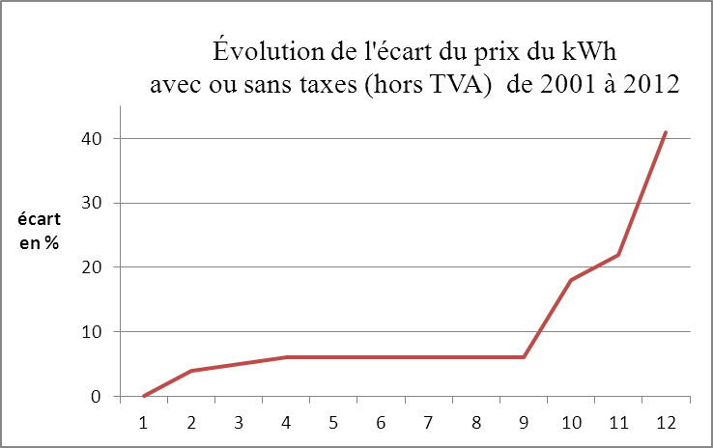

Nous pourrions ouvrir un concours pour trouver des noms pour les taxes qui vont suivre, année après année, mais je pense que nos « énergocrates » n’ont pas besoin de nous ! Ils nous ont montré leurs compétences en matière d’imagination, tant que nous continuerons à payer !

14 mai 2012

(*) auteur avec Yves de Saint Jacob du livre « Peut-on sortir du nucléaire ? »
(éditions Hermann - oct 2011 - 270 p.)

http://www.formascience.com/Editoriaux/4_Cout_kWh.pdf
Les chiffres donnés ici correspondent évidemment à ma propre facture. C’est à chacun, s’il le souhaite, de vérifier les siens et de faire ses propres calculs !

